El derecho al Trabajo
El derecho al trabajo es considerado uno de los principales derechos sociales y culturales. Esto es así porque si una persona tiene un trabajo digno tendrá mayores oportunidades para acceder a demás derechos, tales como la educación, la vivienda, la alimentación y la salud. La Declaración Universal de los Derechos Humanos establece en su artículo 23 que "toda persona tiene derecho al trabajo, a la libre elección de su trabajo, a equitativas y satisfactorias de trabajo y a la protección contra el desempleo”.
Según el Pacto de Derechos Económicos, Sociales y Culturales, el derecho a trabajar comprende el derecho de toda persona a tener la oportunidad de ganarse la Vida mediante un trabajo libremente escogido o aceptado. Para que esto se haga efectivo, los Estados partes se comprometieron a tomar una serie de medidas entre las que figuran orientación y formación técnico profesional, la preparación de programas, normas y técnicas encamaradas a conseguir un desarrollo económico, social y cultural constante y la ocupación plena y productiva.
La Constitución Nacional reconoce, en su artículo 14, el derecho de todo habitante de trabajar, ejercer toda industria lícita y de comerciar. En el artículo 14 bis se enumeran los derechos que les corresponden a las personas en su condición de trabajadores. Según esta norma las leyes deben asegurarle a todo trabajador condiciones dignas y equitativas de labor; jornada limitada; descanso y vacaciones pagados; retribución justa; salario mínimo, vital y móvil; igual remuneración por igual tarea; protección contra el despido arbitrario; estabilidad del empleado púbico; organización sindical libre y democrática reconocida por la simple inscripción en un registro especial. Muchas de estas disposiciones en mayor o medida, fueron incorporadas a las leyes y efectivamente garantizadas. Otras, pese a su reconocimiento legal, no hallaron en la práctica su plena vigencia. Y otras, corno la participación en las ganancias de las empresas con control de la producción y colaboración en la dirección nunca fueron reglamentadas por las leyes y no han tenido aplicación.
Pese a la protección de las leyes el derecho al trabajo y los derechos de los trabajadores están en crisis. En las últimas décadas, la desocupación provocada por diversos factores es un grave problema que afecta al mundo entero. En nuestros días son millones las personas en el mundo en condiciones de poder trabajar que están desocupadas. A su vez, la falta de puestos de trabajo da lugar a que empeoren las condiciones laborales, ya que con tal de obtener un empleo, las aceptan en negro o en condiciones precarias. Quien está desocupado está en una de gran vulnerabilidad, ya que no cuenta con medios económicos para satisfacer sus necesidades y las de su familia.
Las consecuencias de la desocupación afectan de diferente manera a los ciudadanos de los países ricos y a los de los países pobres. En los primeros, los Estados suelen brindar seguros de desempleo y otros servicios que permiten a quien no tiene trabajo poder afrontar mejor su realidad. En los países pobres, quien no puede insertarse en el mercado laboral es excluido de la sociedad, ya que el Estado no se ocupa de él.
La libertad sindical
Por medio de la acción conjunta, los trabajadores alcanzan capacidad de negociación que no tienen individualmente frente a sus patrones. De hecho, la conquista los derechos sociales es el resultado de la unión de los obreros que reclamaron por condiciones dignas de trabajo. La asociación permanente de los trabajadores dio como resultado el surgimiento de los sindicatos. Un sindicato es la organización estable de obreros y empleados de una misma actividad que se unen de manera voluntaria con el objetivo de defender sus derechos e intereses comunes.
El artículo 23 de la Declaración Universal de los Derechos Humanos de manera genérica el derecho a libertad sindical, al establecer que persona tiene derecho a fundar sindicatos y a sindicarse para la defensa de sus intereses. Esta libertad supone, entonces, el derecho que tiene el trabajador a afiliarse o no. El Pacto Internacional de bs Derechos Económicos, Sociales y Culturales, además del derecho de toda persona a fundar sindicatos y a afiliarse al de su elección, incluye el derecho de los sindicatos a formar federaciones o confederaciones nacionales y el de estas a fundar organizaciones sindicales internacionales o a afiliarse a ellas. Además, garantiza el derecho de los sindicatos a funcionar sin obstabas y sin otras limitaciones que las impuestas por la ley dentro de una sociedad democrática. Finalmente, Pacto reconoce los a gremios el derecho de huelga, de conformidad con las leyes de cada país.
EJ artículo 14 bis de la Constitución Nacional garantiza a los gremios concertar convenios colectivos de trabajo; recurrir a la conciliación y al arbitraje; y el derecho de huelga. Además, dispone que los representantes gremiales gozarán de las garantías necesarias para el cumplimiento de su gestión sindical y las relacionadas con la estabilidad de su empleo. Esto significa que un delegado sindical no puede ser despedido de su empleo mientras cumpla ese rol.
Como estos derechos son reconocidos a los sindicatos como entidades organizadas, las normas que regulan estas cuestiones reciben el nombre de derecho colectivo del trabajo a diferencia de las que regulan las condiciones particulares de cada trabajador, llamadas derecho laboral.
La seguridad social Se entiende por seguridad social el conjunto de mecanismos que el Estado debe sostener con el fin de asegurarle a toda la población estos derechos esenciales, como el seguro de desempleo que reciben las personas desocupadas para permitir su subsistencia. Las pensiones y jubilaciones que permiten a las personas ancianas vivir dignamente después de su vida laboral activa también forman parte de la seguridad social.
El derecho a la seguridad social está reconocido y garantizado tanto en la Declaración Universal de los Derechos Humanos corno en el Pacto Internacional de los Derechos Económicos, Sociales y Culturales. Por su parte, el artículo 14 bis de la Constitución Nacional dispone que el Estado deberá otorgar los beneficios de la seguridad social, que tendrán carácter integral e irrenunciable. En especial, el artículo hace referencia al seguro social obligatorio a las jubilaciones y a las pensiones móviles.
Texto: Derechos vulnerados
El trabajo se encuentra protegido en nuestra Constitución Nacional, además de ser el principal ordenador social. No obstante, en tiempo de crisis económica el empleo privado es el que se ve más afectado.
A continuación les proponemos que lean la siguiente nota periodística:
Cierra fábrica de Alpargatas en Chaco por el desplome de ventas
05 Noviembre 2018
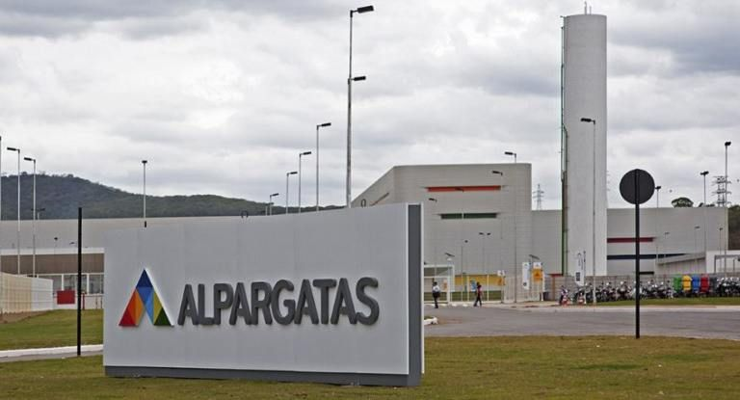
La empresa de capitales brasileños Alpargatas anunció el cierre de la planta que operaba en la ciudad chaqueña de Roque Sáenz Peña ante el desplome de la demanda, por lo que despidió a sus empleados y puso a la venta sus instalaciones.
En la planta, ubicada 170 kilómetros al noroeste de Resistencia, trabajaban 30 personas, dado que la firma ya venía realizando despidos por goteo, en línea con su estrategia general de retirada de la Argentina.
A mediados de septiembre la firma Alpargatas Argentina pidió al Gobierno el Procedimiento Preventivo de Crisis e hizo oficial la venta del 22,5% de la operación local al grupo brasileño Sforza.
Días después, la firma confirmó el cierre de dos plantas de producción: "Calzados Catamarca", donde despidió a 170 trabajadores; y "Alpargatas" (Ex Calzar) en la ciudad pampeana de Santa Rosa, donde 132 operarios perdieron sus empleos.
La planta operada por la empresa brasileña en la ciudad correntina de Bella Vista también está en crisis y, según sus propios trabajadores, por ahora "no se ve ningún tipo de reactivación", por lo que hay preocupación por los 400 puestos de trabajo.
Roberto Vandecaveye, delegado de la Asociación Obrera Textil correntina, explicó que allí "continúa el trabajo reducido, de lunes a viernes, con muy poca actividad, maquinas paradas y sectores de la planta sin luces, lo cual preocupa".
Dante Quintana, dirigente del gremio Sindicato de Trabajadores Aceiteros y Desmotadores de Algodón (Stadyca) del Chaco, confirmó que los treinta operarios de Sáenz Peña recibieron los telegramas de despido.
"Esta planta de Sáenz Peña es la única que tiene la empresa Alpargatas en el Chaco. Hace 65 años que Alpargatas le compró la fábrica a Fibramalva. Ya nos avisaron que a fin de año cierran todo, venden y se van del Chaco", lamentó.
Quintana dijo que el cierre de la fábrica es "un golpe socioeconómico muy fuerte para Sáenz Peña", la segunda ciudad más grande del Chaco, en la que viven unas 100.000 personas.
"El dinero de esos sueldos dejará de circular en el circuito comercial local. Las indemnizaciones de los despidos primero irán para cancelar deudas y con el resto se verá que se hace", explicó el gremialista.
El referente sindical dijo que el cierre de la planta responde a la fuerte caída de la actividad: "Este año se desmontaron 3.700 toneladas de algodón, cuando en 2017 habían sido 20.000 y en años anteriores más de 40.000 toneladas por año".
"Esto pasa por la impresionante caída en el consumo interno de ropas, hilados y telas. No es que no haya algodón, hubo mucho y va a haber en mayor cantidad para la campaña próxima; pero la empresa desmota únicamente lo que les hace falta para sus hilanderías; y como las ventas han caído estrepitosamente, llegamos a este lamentable final", detalló.
Fuente: https://www.ambito.com/ambito-biz/cierra-fabrica-alpargatas-chaco-el-desplome-ventas-n4038582

